Ngày soạn: 28/11/2025
Ngày giảng: 02/12/2025
TOÁN (TIẾT 62 )

BÀI 31: GAM

I. YÊU CẦU CẦN ĐẠT:
* Nhận biết được đơn vị đo khối lượng gam (g).
- Biết đọc, viết tẳt đơn vị đo khói lượng gam.
- Nhận biét được 1 kg = 1 000 g.
- Vận dụng vào thực hành cân các đó vật cân nặng theo đơn vị gam (g).
- Thực hiện được đổi đơn vị kg, g và phép tính với đơn vị gam (g).
*Qua thực hành, luyện tập, HS phát triển được năng lực giải quyết vấn đề.
- Qua các hoạt động quan sát, trải nghiệm thực hành (cân, đong, đếm, so sánh) với đơn vị gam (g), vận dụng vào giải các bài toán thực tế liên quan, HS được rèn luyện phát triển năng lực lập luận toán học, năng lực giải quyết vấn đề, năng lực giao tiếp toán học (diễn đạt, nói, viết),...
* Có ý thức giúp đỡ lẫn nhau trong hoạt động nhóm để hoàn thành nhiệm vụ.
- Chăm chỉ suy nghĩ, trả lời câu hỏi; làm tốt các bài tập.
- Giữ trật tự, biết lắng nghe, học tập nghiêm túc.
II. ĐỒ DÙNG DẠY HỌC:
- Bộ đồ dùng dạy, học Toán 3.
- Hình ảnh trong phán khám phá và hoạt động.

III. HOẠT ĐỘNG DẠY HỌC:
Hoạt động của giáo viên | Hoạt động của học sinh
1. Hoạt động mở đầu: (3’)
- GV tổ chức trò chơi để khởi động bài học.  - Yêu cầu HS làm bài tập.  Tính:  250mm + 100mm =  420mm - 150mm =  25mm + 3mm =  - GV nhận xét, tuyên dương.  - GV dẫn dắt vào bài mới  * Khám phá:  a. Đặt vấn đề (như bóng nói của Mai )  -> quan sát tranh (hoặc cân thật) cân các gói bột ngọt (hoặc gói nào đó) -> nêu đơn vị đo gam, cách đọc, viết tắt gam (như SGK).  - GV giới thiệu: “Ngoài các quả cân 1 kg, 2 kg, 5 kg, còn có các quà cân: 1 g, 2 g, 5 g, 10 g, 20 g, 50 g, 100 g, 200 g, 500 g”.  b. Đặt vấn đề (như bóng nói của Rô-bốt) —> quan sát tranh cân thăng bằng giữa quả cần 1 kg và 2 túi muối —> dẫn ra 1 kg = 1 000 g (400 + 600 = 1 000).  * Lưu ý: Sau mỗi hoạt động ở a và b, GV có thể nêu thêm ví dụ rồi chốt lại nội dung chính (như SGK đã nêu).  * Hoạt động  Bài 1: Yêu cầu HS quan sát tranh, nêu được số cân nặng của mỗi gói đó vật tương ứng trên cân đĩa rồi nêu (viết) số thích hợp ở ô có dấu “?” ở các câu a, b, c, d.  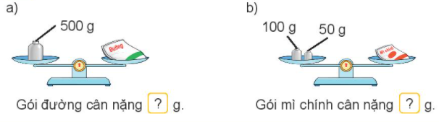  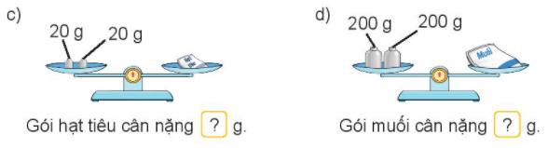  - Nhận xét, tuyên dương.  Bài 2: Yêu cầu tương tự như ở bài tập 1 (chỉ khác là nêu (viết) sổ cân nặng theo gam trên cân đồng hồ).  - GV HD học sinh làm bài tập.  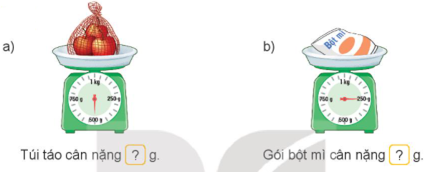  c) Túi táo cân nặng hơn gói bột mì là ...?.... g.  Túi táo và gói bột mì cân nặng tất cả là ...?... g.  - GV yêu cầu HS trình bày.  - Nhân xét, tuyên dương. | - HS tham gia trò chơi.  - 2 HS lên bảng làm bài tập. Cả lớp làm vào phiếu BT  - HS nhận xét, bổ sung.  - HS lắng nghe.  - HS lắng nghe.  - HS quan sát và làm bài tập theo nhóm đôi.  - HS trình bày.  a) Quả cân ở đĩa bên trái nặng 500 g nên gói đường cân nặng 500 g.  b) Gói mì chính cân nặng 100 g + 50 g = 150 g.  c) Gói hạt tiêu cân nặng 20 g + 20 g = 40 g.  d) Gói muối cân nặng 200 g + 200 g = 400 g.  - Hs nhận xét.  - HS quan sát tranh để xác định cân nặng của túi táo và gói bột mì.  - Túi táo cân nặng hơn gói bột mì = Cân nặng của túi táo – cân nặng của gói bột mì.  - Túi táo và gói bột mì có cân nặng = Cân nặng của túi táo + cân nặng của gói bột mì  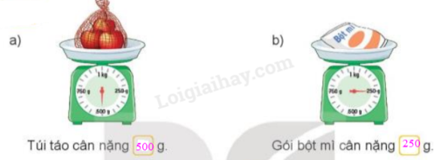  c) Túi táo cân nặng hơn gói bột mì là 250 g.  Túi táo và gói bột mì cân nặng tất cả là 750 g.  - HS trình bày.
2. Luyện tập thực hành: (30’)
Bài 1: GV HD HS làm bài vào phiếu bài tập.  - Yêu cầu HS thực hiện phép tính với đơn vị gam (theo mẫu viết cả tên đơn vị), chẳng hạn:  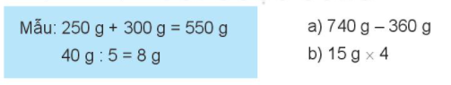  - GV nhận xét, tuyên dương.  GV chốt:  - 740 g - 360 g = 380 g;  - 15 g x 4 = 60 g.  Bài 2. Yêu cầu HS đọc yêu cầu bài.  - GV hướng dẫn học sinh quan sát tranh và liên hệ với thực tế để có biểu tượng, nhận biết, so sánh số cân nặng thích hợp của mỗi con vật rồi nêu được mỗi con gà, con chó, con chim, con bò cân nặng bao nhiêu gam hoặc ki-lô-gam.  - Yêu cầu HS thảo luận nhóm đôi.  Chọn số cân nặng thích hợp cho mỗi con vật  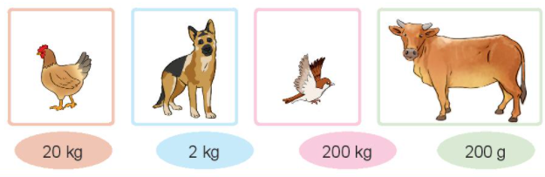  - GV quan sát, nhận xét, tuyên dương. | - HS làm bài vào phiếu bài tập.  Thực hiện tính kết quả phép tính rồi viết kí hiệu đơn vị gam sau kết quả vừa tìm được.  a) 740 g - 360 g = 380 g;  b) b) 15 g x 4 = 60 g.  - HS nhận xét, bổ sung.  - HS đọc yêu cầu bài.  - Quan sát tranh rồi làm bài vào phiếu bài tập.  - HS nối mỗi con vật với cân nặng thích hợp.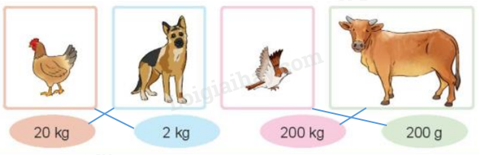  - HS trình bày kết quả của nhóm mình.
3. Vận dụng trải nghiệm: (2’)
- GV tổ chức vận dụng bằng các quan sát, trải nghiệm thực hành (cân, đong, đếm, so sánh) với đơn vị gam (g), vận dụng vào giải các bài toán thực tế liên quan.  + Thực hành: Ước lượng cân nặng của một số đồ vật rồi cân để kiểm tra lại.  - Nhận xét tiết học, tuyên dương | - HS tham gia để vận dụng kiến thức đã học vào thực tiễn.  + HS lắng nghe và trả lời.  - HS ước lượng cân nặng một số đồ vật rồi dùng cân để kiểm tra lại.
IV. Điều chỉnh sau bài dạy:
................................................................................................................................................................................................................................................................

